TRƯỜNG ĐẠI HỌC SÀI GÒN | MÔN CÔNG NGHỆ PHẦN MỀM

Phân tích và thiết kế Bát Tràng Audio Guide
Bát Tràng Audio Guide | SAD | Phiên bản 1.0
Ngày lập 26 tháng 10 năm 2026 | Mã nguồn đối chiếu 2ef18de
Nhóm thực hiện ................................ Giảng viên ................................
Tài liệu mô tả yêu cầu chi tiết và thiết kế đang có trong mã nguồn. Các Use Case, quy tắc dữ liệu, sơ đồ thành phần, ERD, trình tự đọc nghe và API dùng cùng mã FR với PRD 1.1. Những hạng mục chưa triển khai được ghi riêng, không ghép vào kiến trúc đang vận hành.

1 Ranh giới hệ thống và tác nhân
Hệ thống web phục vụ Khách và Quản lý. Khách từ xa và khách tại Bát Tràng là hai hoàn cảnh của cùng tác nhân Khách. Người vận hành có quyền trên máy Windows để cài đặt và sao lưu; đây là vai trò ngoài giao diện web, không phải một loại tài khoản khách tự tạo.
Use Case | Tên | Yêu cầu liên quan
UC01 | Chọn và ghi nhớ ngôn ngữ | FR01
UC02 | Khám phá tìm kiếm và chọn điểm | FR02 FR03 FR04
UC03 | Dùng GPS hoặc vị trí mẫu | FR05 FR06
UC04 | Đọc và nghe thuyết minh | FR07 FR08 FR09
UC05 | Truy cập bằng QR | FR10
UC06 | Đăng nhập và đăng xuất | FR11
UC07 | Quản lý địa điểm | FR12a
UC08 | Biên tập thuyết minh | FR12b
UC09 | Theo dõi dashboard | FR13

1 1 Dữ liệu và dịch vụ ngoài
GPS do trình duyệt cung cấp sau khi được phép. Server không dùng vị trí IP để đoán quốc gia hoặc ngôn ngữ. Mặc định SQLite, PostgreSQL tùy chọn. Nội dung và giọng đọc không cần dịch vụ Internet sau khi chuẩn bị tài nguyên; link công khai vẫn cần mạng, máy chủ và tunnel hoạt động.

2 Sơ đồ Use Case
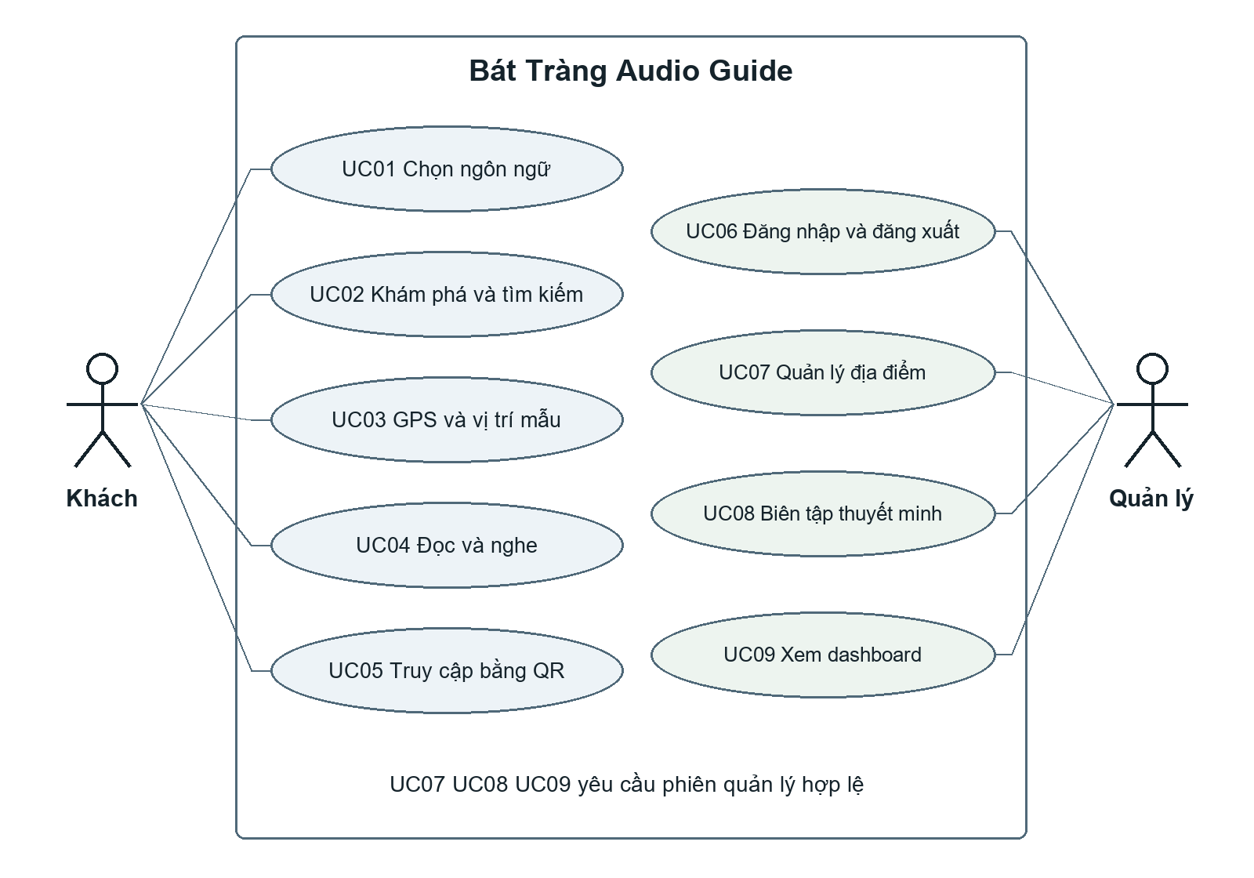
Hình 1 Các tác nhân và Use Case trong phạm vi web
Các đường liên kết thể hiện tác nhân khởi phát Use Case. UC07 UC08 UC09 có tiền điều kiện là phiên quản lý hợp lệ; đăng nhập không phải một bước được gọi lại trong mọi yêu cầu. Do đó sơ đồ không lạm dụng quan hệ include tới UC06. Khách không cần đi qua UC06 để đọc hoặc nghe.
Trang chia sẻ được truy cập ở vai trò Khách; người quản lý cũng có thể đóng vai trò này khi in QR. Quyền truy cập QR không cấp quyền quản lý. Cài đặt máy và chạy tunnel không nằm trong ranh giới nghiệp vụ của sơ đồ này.

3 Đặc tả Use Case

UC01 Chọn và ghi nhớ ngôn ngữ
Tác nhân Khách. Liên quan FR01. Tiền điều kiện Trang khách hoặc trang QR đã tải, trình duyệt có JavaScript.
Luồng chính 1 Mở hộp chào lần đầu. 2 Xem gợi ý theo ngôn ngữ trình duyệt hoặc chọn quốc gia tùy chọn. 3 Chọn Việt Anh Nhật và xác nhận. 4 Áp dụng nhãn giao diện và ngôn ngữ bài. 5 Lưu lựa chọn theo origin và hồ sơ trình duyệt.
Ngoại lệ và nhánh thay thế Có thể chọn ngôn ngữ khác với gợi ý quốc gia. localStorage bị chặn thì dùng trong phiên hiện tại và báo không ghi nhớ. Đổi ngôn ngữ giữ điểm và bộ lọc, dừng âm thanh cũ, không tự phát bài mới.
Hậu điều kiện Lựa chọn có hiệu lực cho khách hiện tại; không đổi DB hay lựa chọn của trình duyệt khác.

UC02 Khám phá tìm kiếm và chọn điểm
Tác nhân Khách. Liên quan FR02 FR03 FR04. Tiền điều kiện Server truy cập được; không yêu cầu tài khoản hoặc GPS.
Luồng chính 1 Tải catalog. 2 Hiển thị danh sách và các marker có tọa độ trên nền cục bộ. 3 Nhập tên có hoặc không dấu. 4 Lọc đồng thời danh sách và marker. 5 Chọn điểm để đi tới UC04; Xem tất cả điểm xóa bộ lọc và căn bản đồ.
Ngoại lệ và nhánh thay thế Không có kết quả thì hiện trạng thái rỗng. File nền hoặc Leaflet lỗi thì giữ khả năng chọn danh sách. Điểm không có GPS không có marker; có thể còn trong catalog nếu sẵn sàng và có bài.
Hậu điều kiện Điểm được chọn thống nhất giữa danh sách bản đồ và phần thuyết minh, không tạo thêm nội dung tự động.

UC03 Dùng GPS hoặc vị trí mẫu
Tác nhân Khách. Liên quan FR05 FR06. Tiền điều kiện GPS thật cần ngữ cảnh an toàn và quyền thiết bị; vị trí mẫu không cần quyền GPS.
Luồng chính 1 Khách bấm dùng vị trí. 2 Trình duyệt xin phép và trả tọa độ. 3 Gửi latitude longitude tới API nearby. 4 Server tìm điểm sẵn sàng trong 500 m, sắp gần nhất trước. 5 Khách chủ động chọn một điểm.
Ngoại lệ và nhánh thay thế Từ chối, timeout hoặc không có điểm gần thì báo rõ và cho chuyển về khám phá. Chỉ sau khi khách chọn chế độ mẫu mới dùng tọa độ mô phỏng. Không tự mở Play dựa vào should_activate.
Hậu điều kiện Danh sách thể hiện kết quả và khoảng cách của chế độ hiện tại; không giả mạo GPS thiết bị.

3 1 Các Use Case đọc nghe và truy cập

UC04 Đọc và nghe thuyết minh
Tác nhân Khách. Liên quan FR07 FR08 FR09. Tiền điều kiện Khách đã chọn một địa điểm sẵn sàng.
Luồng chính 1 Gọi GET text theo ID và ngôn ngữ yêu cầu. 2 Lấy bài theo ngôn ngữ yêu cầu rồi en vi nếu cần. 3 Hiện văn bản, ngôn ngữ thực tế và link nguồn. 4 Khách nhấn Play. 5 Gọi speech theo stream_url kèm version. 6 Trả MP3 cache hoặc tạo các đoạn bằng Piper rồi lưu cache khi hoàn tất.
Ngoại lệ và nhánh thay thế Điểm không tồn tại trả 404; chưa sẵn sàng trả 422. Thiếu mọi bài báo no_content. Bài đổi giữa lúc đọc và nghe trả 409 để lấy lại bài. Thiếu model hoặc tạo giọng lỗi vẫn giữ văn bản; âm thanh thay thế dùng đúng ngôn ngữ thực tế.
Hậu điều kiện Nội dung đã được hiển thị. Khi phát thành công, khách nghe bài được chọn; đếm yêu cầu không chứng minh nghe hết.

UC05 Truy cập bằng QR
Tác nhân Khách. Liên quan FR10. Tiền điều kiện App đang chạy và URL được cấu hình phù hợp với nơi quét.
Luồng chính 1 Mở trang share. 2 API trả URL khách và trạng thái local_only. 3 Hiển thị QR được tạo trong server. 4 Khách quét bằng điện thoại. 5 Mở trang khách của URL đó.
Ngoại lệ và nhánh thay thế localhost trỏ tới chính thiết bị quét nên không dùng cho điện thoại khác. LAN cần cùng mạng và cổng truy cập được. Quick Tunnel đổi URL khi tạo lại; tải QR mới, không dùng mã phiên cũ.
Hậu điều kiện Khách truy cập giao diện công khai, không nhận cookie hay mật khẩu quản lý từ QR.

UC06 Đăng nhập và đăng xuất
Tác nhân Quản lý. Liên quan FR11. Tiền điều kiện Tài khoản đã được cấp bằng CLI; không có đăng ký quản trị công khai.
Luồng chính 1 Nhập tên và mật khẩu. 2 Kiểm tra Origin khi có và giới hạn số lần thử. 3 So khớp PBKDF2. 4 Tạo token ngẫu nhiên; DB giữ hash của token, trình duyệt giữ cookie và nhận CSRF. 5 Khi đăng xuất, thu hồi phiên và xóa cookie.
Ngoại lệ và nhánh thay thế Sai thông tin nhận 401; quá số lần thử nhận 429 trong cửa sổ một phút. Hết hạn 8 giờ phải đăng nhập lại. Cơ chế giới hạn hiện nằm trong bộ nhớ một process.
Hậu điều kiện Đăng nhập hợp lệ tạo phiên; đăng xuất làm cookie cũ không còn truy cập API quản lý được.

3 2 Các Use Case quản lý

UC07 Quản lý địa điểm
Tác nhân Quản lý. Liên quan FR12a. Tiền điều kiện Phiên hợp lệ; thao tác ghi kèm token CSRF và đúng origin.
Luồng chính 1 Mở danh sách quản lý. 2 Tạo hoặc chọn một điểm. 3 Nhập tên, mô tả, cặp GPS và bán kính. 4 Lưu hoặc đổi is_ready. 5 Khi xóa, xác nhận trên giao diện rồi xóa điểm cùng các bài liên quan.
Ngoại lệ và nhánh thay thế Tọa độ chỉ có một trong hai giá trị hoặc vượt miền nhận 422. Tên trống, bán kính không dương bị từ chối. Tắt is_ready chỉ ẩn khỏi catalog xuất bản, không tạo một cơ chế dữ liệu bí mật cho các API đọc công khai.
Hậu điều kiện DB và danh sách quản lý được cập nhật; thao tác tạo sửa xóa được ghi hoạt động. Catalog được tính lại theo điều kiện sẵn sàng và có bài.

UC08 Biên tập thuyết minh
Tác nhân Quản lý. Liên quan FR12b. Tiền điều kiện Có địa điểm và phiên quản lý hợp lệ; chọn một trong vi en ja.
Luồng chính 1 Chọn địa điểm và ngôn ngữ. 2 Xem bản đã có hoặc trạng thái trống. 3 Nhập tiêu đề và bài tối đa 900 ký tự. 4 Lưu bản theo cặp ID và ngôn ngữ. 5 Khách đọc lại sẽ nhận bài mới và khóa âm thanh mới.
Ngoại lệ và nhánh thay thế Không tồn tại địa điểm trả 404; tiêu đề hoặc nội dung trống hay quá dài trả 422. Xóa một bản không xóa các bản khác; khách có thể nhận bản thay thế. Không có nút xuất bản riêng từng bài trong schema hiện tại.
Hậu điều kiện Có tối đa một bài mỗi cặp địa điểm ngôn ngữ. MP3 cũ không bị dùng làm cache của bài mới.

UC09 Theo dõi dashboard
Tác nhân Quản lý. Liên quan FR13. Tiền điều kiện Phiên quản lý hợp lệ.
Luồng chính 1 Mở Tổng quan. 2 API tổng hợp số địa điểm, số bài và phân bố ngôn ngữ. 3 Đếm yêu cầu hôm nay và bảy ngày theo GMT+7. 4 Đọc dung lượng MP3 và 15 hoạt động quản lý mới nhất. 5 Bấm Làm mới để lấy dữ liệu hiện tại.
Ngoại lệ và nhánh thay thế Không có dữ liệu hiển thị số 0 hoặc trạng thái phù hợp. Phiên hết hạn nhận 401 và quay về đăng nhập. Không ngoại suy số yêu cầu thành số người dùng duy nhất.
Hậu điều kiện Quản lý xem được số liệu tổng hợp. Bảng activity_events không chứa GPS, IP hay nội dung bài.

4 Kiến trúc thành phần
FastAPI phục vụ chung giao diện và API. Các khối thể hiện trách nhiệm chức năng, không có nghĩa mỗi khối là một microservice hoặc một máy triển khai độc lập.
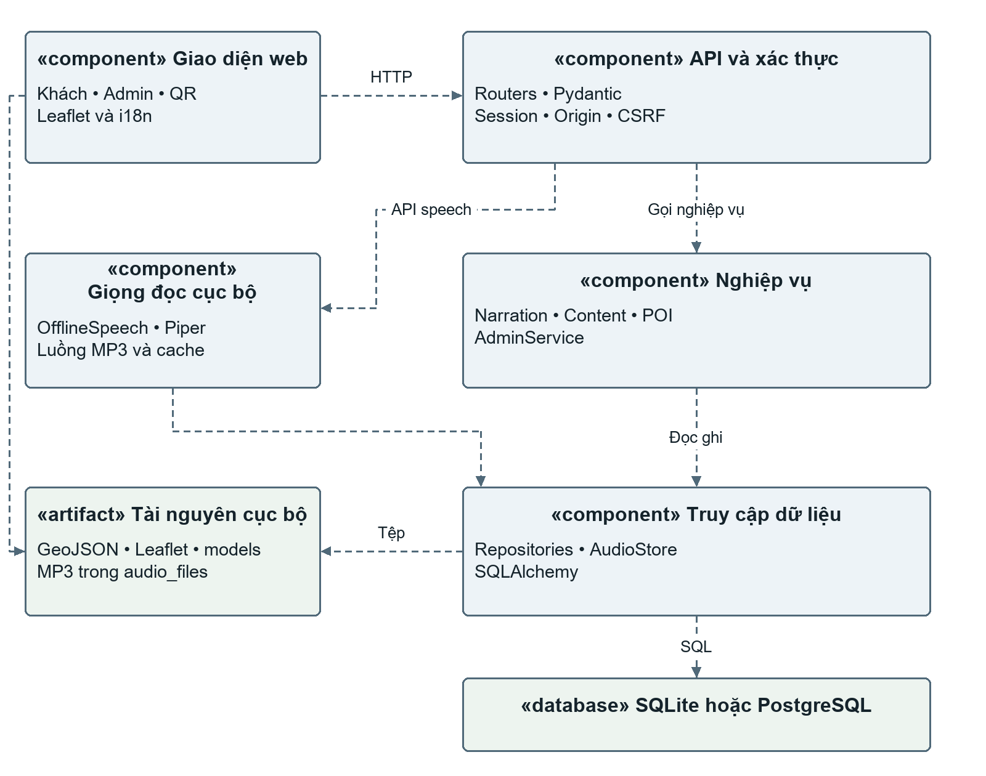
Hình 2 Thành phần của modular monolith
GET text không tạo âm thanh. GET speech dùng NarrationService để đọc bài rồi gọi OfflineSpeech và AudioStore. Model đọc từ đĩa máy chủ; trình duyệt chỉ tải GeoJSON và thư viện frontend qua static, cùng âm thanh qua API. Một số API CRUD đọc repository trực tiếp nên mô hình ba lớp là cách tổ chức chủ đạo, không phải quy tắc đã được cưỡng chế ở mọi endpoint.

5 Trình tự đọc và nghe
Hai yêu cầu HTTP tách rời giúp khách đọc trước khi Piper nạp model. Version là SHA256 của văn bản để chặn phát nhầm bài đã được sửa sau thời điểm khách đọc.
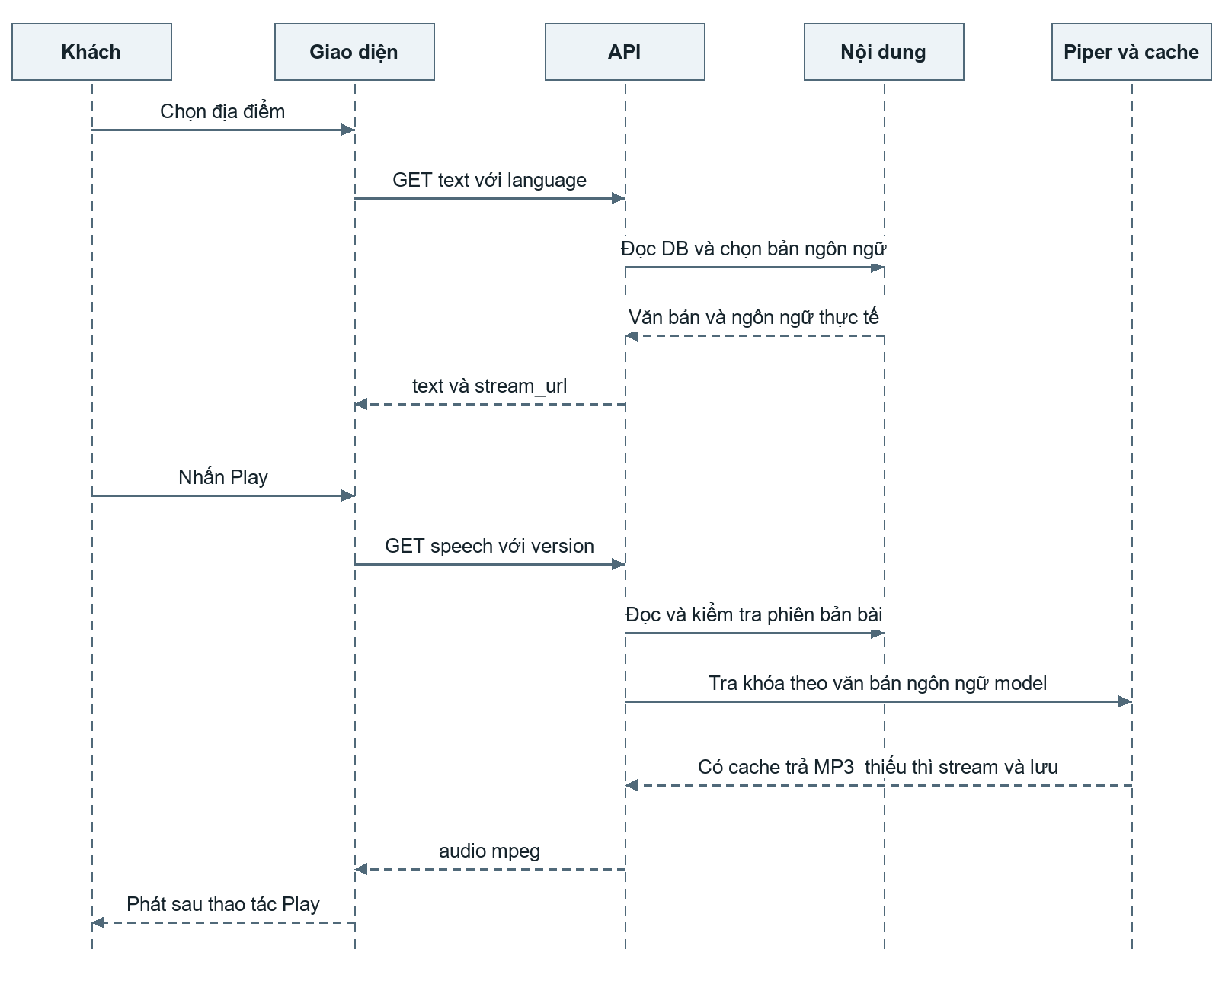
Hình 3 Luồng chính chọn địa điểm và nhấn Play
Nhánh version cũ trả 409; nhánh cache trả FileResponse và hỗ trợ Range. Nhánh chưa có cache gửi từng phần MP3, chỉ ghi tệp sau khi sinh hoàn tất. Hủy stream không được lưu file MP3 thiếu. Sơ đồ nguồn PlantUML có cả các nhánh này.

6 Sơ đồ dữ liệu
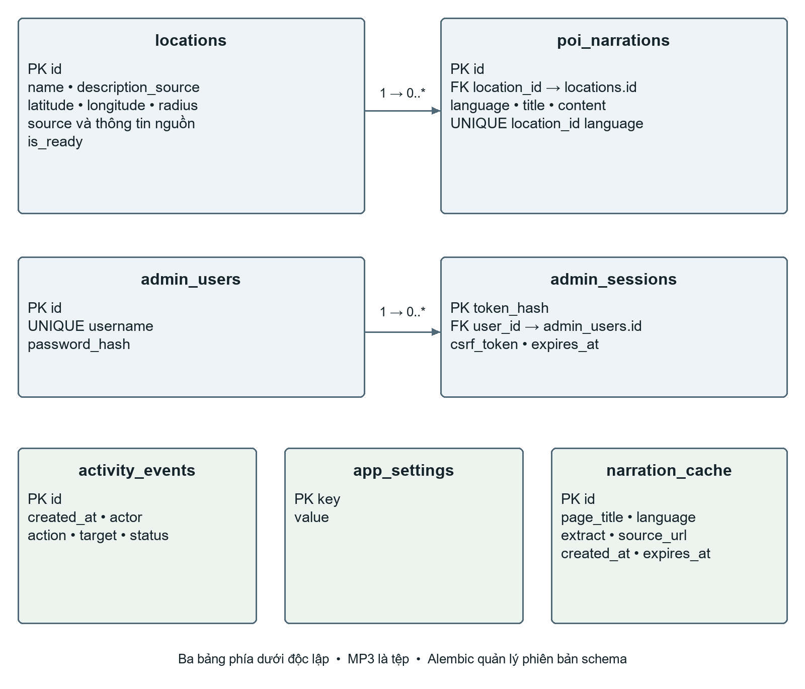
Hình 4 Khóa chính khóa ngoại và quan hệ một nhiều
locations có 0 hoặc nhiều poi_narrations; admin_users có 0 hoặc nhiều admin_sessions. Hai khóa ngoại đều xóa cascade. activity_events.actor là chuỗi, không phải khóa ngoại tới tài khoản. narration_cache và app_settings độc lập. alembic_version là bảng quản lý migration nên không đưa vào ERD nghiệp vụ.

7 Từ điển dữ liệu

7 1 Địa điểm và bài viết
Trường | Kiểu và điều kiện | Ý nghĩa
locations.id | Integer PK | ID nội bộ, không phải ID bài nguồn
name | String 255 không rỗng qua API | Tên hiển thị
description_source | Text có thể NULL | Mô tả tham khảo; UI hiện giới hạn 2000 ký tự
latitude longitude | Float có thể NULL | WGS84; vĩ độ -90 đến 90, kinh độ -180 đến 180; cùng có hoặc cùng trống
radius | Float dương mặc định 80 | Mét; UI giới hạn 1 đến 10000, API kiểm tra dương
source source_lang | String 32 và String 8 có thể NULL ở lang | Nguồn và mã ngôn ngữ nguồn; source mặc định manual
source_title source_page_id | String 255 và Integer có thể NULL | Khóa nguồn hoặc định danh bài; seed dùng source_title ổn định
source_url last_synced_at | Text và DateTime có thể NULL | Liên kết nguồn và mốc đồng bộ
is_ready | Boolean mặc định false | Cho phép tham gia luồng khách
poi_narrations.id | Integer PK | ID bản thuyết minh
location_id | FK locations.id không NULL | Xóa theo địa điểm
language title content | String 8 String 255 Text | API nhận vi en ja; title 1 đến 255, content 1 đến 900 và không chỉ khoảng trắng

Ràng buộc duy nhất poi_narrations là location_id và language. locations có unique source source_lang source_page_id để chống trùng bài nguồn; giá trị NULL vẫn cho phép các điểm nhập tay theo quy tắc SQLite. Chiều dài String trong ORM không thay thế validation của API trên SQLite.

7 2 Tài khoản phiên và dữ liệu phụ
Bảng | Trường | Điều kiện và cách dùng
admin_users | id username password_hash | id PK; username String 80 unique; hash PBKDF2 SHA256 có salt, không lưu mật khẩu rõ
admin_sessions | token_hash user_id csrf_token expires_at | token_hash String 64 PK; user_id FK cascade; csrf_token String 80; expires_at DateTime có index
activity_events | id created_at actor action target status | id PK; created_at có index; actor action String 80, target String 255, status String 40; không có FK tới admin_users
app_settings | key value | key String 80 PK; value String 255; đánh dấu khởi tạo, không tự seed lại sau khi quản lý xóa điểm
narration_cache | id page_title language extract source_url created_at expires_at | Cache tương thích cũ; không phải bảng bài biên soạn trong luồng khách hiện tại

7 3 Quy tắc cập nhật
SQLite bật foreign_keys. Migration Alembic phải theo head; launcher chỉ kiểm tra, không tự migration hay seed. Seed Bát Tràng tạo snapshot trước sửa DB và chỉ nâng cấp dữ liệu còn khớp mẫu cũ; các chỉnh sửa riêng được giữ. Không gán ID mẫu cố định trong giao diện hoặc kịch bản test.
Giới hạn 900 ký tự thuộc hợp đồng API quản lý; ContentService vẫn chuẩn hóa và rút gọn dữ liệu đọc nếu có nội dung dài từ nguồn cũ. Bộ đếm ký tự và thông báo lỗi cần được nghiệm thu ở biên 900 và 901 ký tự. Thời điểm sự kiện lưu UTC, dashboard quy về GMT+7.

8 Hợp đồng API
Phương thức và đường dẫn | Đầu vào | Kết quả chính
GET /narration/catalog | Không cần GPS | Danh sách location và thông tin chọn; có thể rỗng
GET /narration/nearby | latitude longitude | Điểm sẵn sàng trong 500 m và distance_meters
GET /narration/locations/{id}/text | language vi en ja | text content_language fallback_used stream_url
GET /narration/locations/{id}/speech | language và version tùy chọn | audio/mpeg; 409 khi văn bản đã đổi
GET /api/share | PUBLIC_BASE_URL hoặc origin | url qr_url local_only
POST /api/admin/login | username password | Cookie phiên; username và csrf_token
POST /api/admin/logout | Cookie và CSRF | Thu hồi phiên và xóa cookie
POST /locations | JSON địa điểm và quyền ghi | 201 cùng địa điểm vừa tạo
PUT /locations/{id} | Các trường cần đổi và quyền ghi | 200 địa điểm đã sửa
DELETE /locations/{id} | Quyền ghi | 204; cascade xóa bài
PUT /api/admin/locations/{id}/narrations/{language} | title content và quyền ghi | 200 xác nhận lưu bản
DELETE /api/admin/locations/{id}/narrations/{language} | Quyền ghi | Xóa bản được chọn
GET /api/admin/dashboard | Cookie phiên | Các tổng số daily recent_activity
GET /health | Không | status ok và X-App-Revision; chỉ liveness

Các API POST /narration/detect và POST /narration/locations/{id} vẫn được giữ để tương thích; chúng có thể đi qua AudioService cũ. Không dùng các API này làm mô tả của luồng Piper GET text GET speech trên giao diện hiện tại.

8 1 Mã lỗi
401 cho thiếu phiên hoặc sai đăng nhập; 403 cho yêu cầu ghi không đủ CSRF hoặc Origin không hợp lệ; 404 cho địa điểm hoặc nội dung không có; 409 cho version văn bản cũ; 422 cho dữ liệu không hợp lệ hoặc điểm chưa sẵn sàng; 429 cho giới hạn đăng nhập; 503 khi bộ giọng cục bộ chưa sẵn sàng. no_content còn có thể là trạng thái nghiệp vụ trong JSON text.

9 Ma trận truy vết
FR và UC | Nghiệm thu | Test case | Căn cứ triển khai
FR01 UC01 | AC02 | TC01 TC02 | i18n.js; tests/frontend/i18n.test.cjs
FR02 UC02 | AC01 | TC03 TC04 | narration/service.py; test_narration_discovery_integration.py
FR03 UC02 | AC03 AC11 | TC05 TC06 | map.js; test_local_map.py
FR04 UC02 | AC03 | TC07 | script.js và i18n.js; kiểm thử UI thủ công
FR05 UC03 | AC01 AC12 | TC08 TC09 TC10 | poi/service.py; test_poi_service.py
FR06 UC03 | AC12 | TC11 | script.js; test_narration_discovery_integration.py
FR07 UC04 | AC02 AC07 | TC12 TC13 | narration/api.py; test_narration_discovery_integration.py
FR08 UC04 | AC05 AC07 | TC14 TC15 TC16 TC17 | offline.py; test_offline_speech.py; check_offline_tts.py
FR09 UC04 | AC04 | TC18 TC19 | content/service.py; test_content_service.py
FR10 UC05 | AC08 | TC20 TC21 TC22 | sharing/api.py; test_admin.py; test_public_demo.py
FR11 UC06 | AC06 | TC23 TC24 TC25 TC26 | core/auth.py; test_admin.py
FR12a UC07 | AC09 | TC27 TC28 TC29 | poi/api.py; test_admin.py
FR12b UC08 | AC07 | TC30 TC31 | admin/api.py; test_narration_discovery_integration.py
FR13 UC09 | AC10 | TC32 | admin/repository.py; test_admin.py

Trong ma trận, narration content poi admin sharing audio nằm dưới app/modules; i18n.js map.js script.js nằm ở app/static/app; core/auth.py là app/core/auth.py; check_offline_tts.py nằm trong scripts, và tệp test nằm trong tests. TC là danh mục nghiệm thu, không đồng nghĩa đã chạy thủ công. TC33 đến TC38 bổ sung nén bản đồ, sao lưu, cấu hình, hiệu năng, thiết bị và PostgreSQL.

10 Bảo mật và triển khai
Mật khẩu được băm PBKDF2 SHA256 600000 vòng và salt riêng. Cookie phiên HttpOnly và SameSite Strict; khi HTTPS thì Secure. DB lưu hash token, có hạn 8 giờ. Thao tác ghi yêu cầu phiên, token CSRF và kiểm tra Origin khi header này có. Các nhãn và bài nhập được đưa vào DOM như văn bản. Giới hạn đăng nhập hiện là một bộ đếm trong process.
Không đưa .env, local.settings.json, database, file mật khẩu, MP3 hoặc model vào Git. activity_events không chứa GPS IP hay nội dung bài; access log HTTP có thể có URL truy vấn nên cần chính sách log riêng khi triển khai thực tế. Không công bố báo cáo chứa credential, cookie hoặc CSRF token thật.

10 1 Mô hình chạy
Chế độ | Kết nối | Điều kiện và giới hạn
Local | 127.0.0.1 cổng 8010 | Chỉ máy hiện tại; launcher kiểm tra DB model và cổng
LAN | 0.0.0.0 cổng 8010 | Điện thoại cùng mạng; HTTP không bảo đảm dùng được GPS trên điện thoại
HTTPS demo | App loopback 8011 và Quick Tunnel | URL tạm, QR theo URL thật; máy và tiến trình cần chạy
Windows server | WinSW OpenSSH release ZIP | Có mã cài và rollback; cần máy đích cấu hình thật để nghiệm thu CD production

Không dùng GitHub Actions làm nơi host website. CI kiểm tra và build, CD delivery bàn giao đúng gói đã qua CI; deploy-windows cần DEPLOY_ENABLED true và máy đích. Cần kiểm tra /health với X-App-Revision đúng commit khi nghiệm thu release triển khai. /health hiện không tự chứng nhận DB, model hay danh mục hoàn chỉnh.

11 Tài liệu nguồn
Đối chiếu các đường dẫn sau tại commit đã ghi ở đầu tài liệu. URL gốc https://github.com/leminhphat1002-creator/sgu26_congnghephanmem/blob/2ef18dec8d7658c5a9a11ca0d0d59ace4befbb91/
app/modules/poi/models.py
app/modules/content/models.py
app/modules/admin/models.py
app/modules/narration/api.py
app/modules/audio/offline.py
app/core/auth.py
deploy/windows_deploy.py
Sơ đồ có bản PNG và mã PlantUML trong thư mục so-do đi kèm; chúng được lập từ phiên bản mã nguồn đã ghi ở đầu tài liệu.

